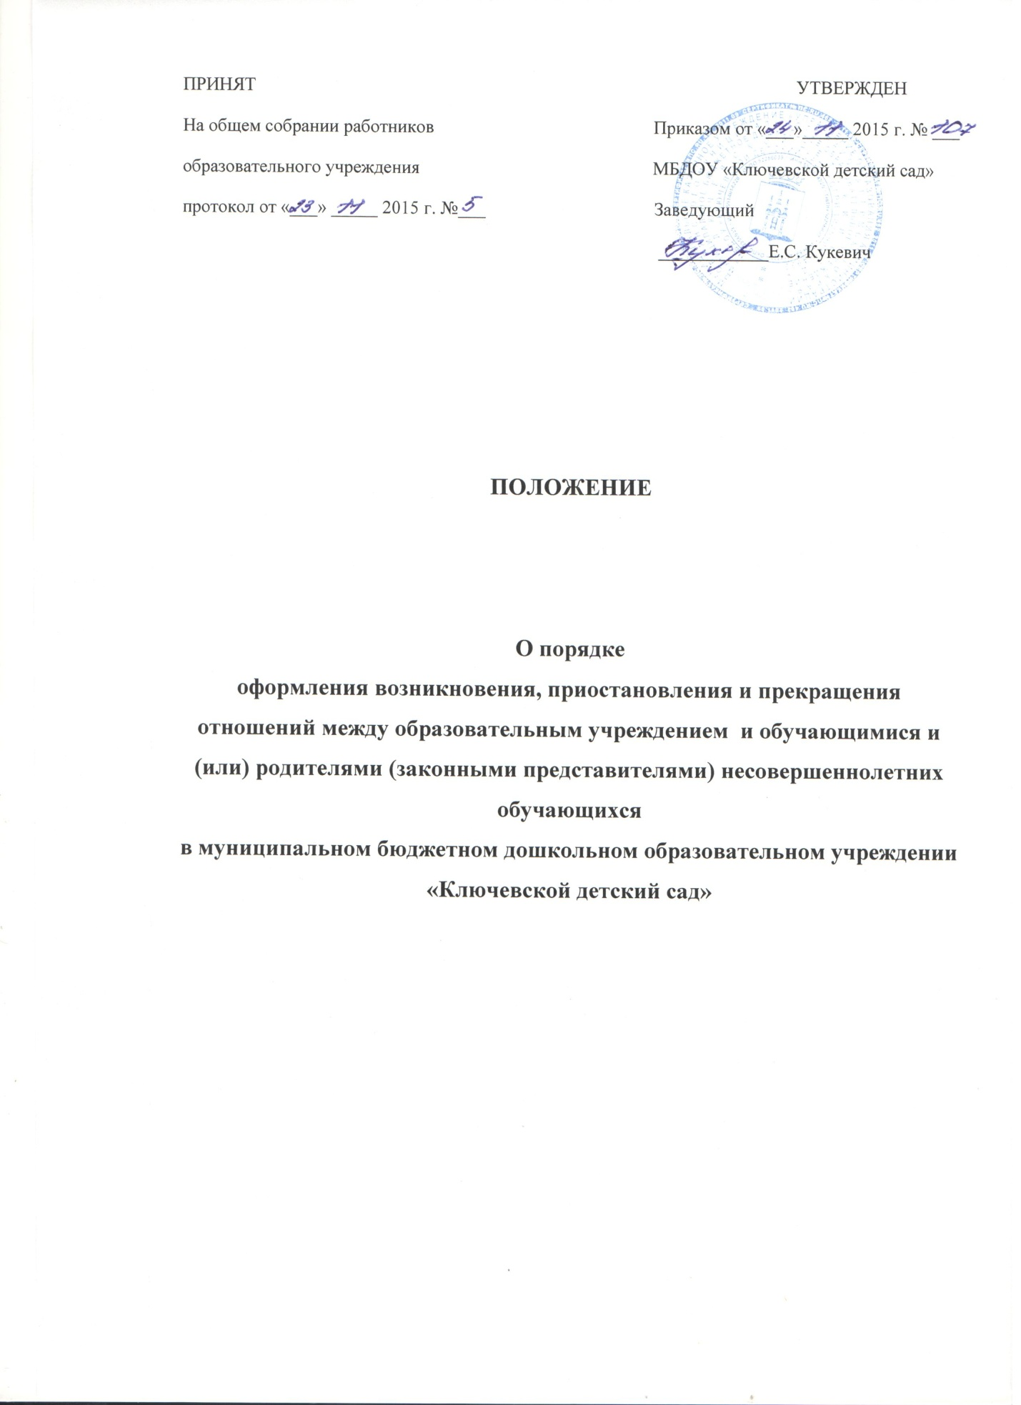

I. Общие положения.

  - Настоящий Порядок разработан в соответствии:
- Законом Российской Федерации от 29.12.2012 № 273-ФЗ «Об образовании в Российской Федерации» (статьи: 55 ч.9;67 ч.2,3,4;9 ч.2; 55 ч.2; 53 ч.2);
- Приказом Минобрнауки РФ от 30.08.2013 № 1014 «Об утверждении Порядка организации и осуществления образовательной деятельности по основным общеобразовательным программам дошкольного образования»;
- Приказом Минобрнауки РФ от 08.04.2014 № 293 «Об утверждении Порядка приема на обучение по образовательным программам дошкольного образования»
- СанПиН 2.4.1.3049-13 "Санитарно-эпидемиологические требования к устройству, содержанию и организации режима работы дошкольных образовательных организаций" (пункт 11.1);
- Приказом Министерства образования и науки Российской Федерации от 13.01.2014 № 8 «Об утверждении примерной формы договора об образовании по образовательным программам дошкольного образования»;
- Федеральным законом от 27.07.2006 № 152-ФЗ «О персональных данных» (статья 6 ч. 1);
- Уставом МБДОУ «Ключевской детский сад».
1.2. Настоящий Порядок регламентирует оформление возникновения, приостановления и прекращения отношений между Муниципальным бюджетным дошкольным образовательным учреждением «Ключевской детский сад» и обучающимися и (или) родителями (законными представителями) обучающихся (далее также – образовательные отношения).
1.3. Под отношениями в данном Порядке понимается совокупность общественных отношений по реализации права граждан на образование, целью которых является освоение обучающимися содержания образовательных программ дошкольного образования.

2. Порядок оформления возникновения, приостановления и прекращения отношений между образовательным учреждением и родителями (законными представителями) несовершеннолетних воспитанников

2.1. Основанием возникновения образовательных отношений является заключение договора между МБДОУ и родителями (законными представителями) (далее – договор) и приказа о зачислении лица на обучение по программам дошкольного образования.

2.2. Права воспитанника, предусмотренные законодательством об образовании и настоящим Порядком, возникают с даты, указанной в договоре.
2.3. Договор заключается в 2 –ух экземплярах, имеющих одинаковую юридическую силу, по одному для каждой из сторон.
2.4. Договор об образовании включает в себя права, обязанности и ответственность сторон, возникающие в процессе воспитания, обучения, присмотра и ухода детей, длительность пребывания воспитанника в МБДОУ, осваивающими образовательные программы дошкольного образования, осуществляющих образовательную деятельность, а также расчет размера платы, взимаемой с родителей (законных представителей) за присмотр и уход за детьми.
2.5. Договор не может содержать условия, которые ограничивают права лиц, имеющих право на получение образования определенного уровня и направленности и подавших заявления о приеме на обучение, и воспитанников или снижают уровень предоставления им гарантий по сравнению с условиями, установленными законодательством об образовании. Если условия, ограничивающие права поступающих и воспитанников или снижающие уровень предоставления им гарантий, включены в договор, такие условия не подлежат применению.
2.6. Прием на обучение в МБДОУ проводится на принципах равных условий приема для всех поступающих, за исключением лиц, которым в соответствии с Федеральным законом предоставлены особые права (преимущества) при приеме на обучение.
2.7. Прием детей в МБДОУ осуществляется на основании следующих документов:
-письменного заявления родителей (законных представителей) с указанием адреса регистрации их места жительства и фактического места проживания, контактных телефонов;
- копия свидетельства о рождении ребенка;
- медицинская карта по форме 0-26у;
- прививочная карта;
- копия страхового медицинского полиса ребёнка;
- копии документов, подтверждающих законное представительство ребенка;
- копия заключения территориальной психолого-медико-педагогической комиссии (для детей с ограниченными возможностями здоровья);
- копии документов, подтверждающих право на предоставление льготы по оплате, взимаемой с родителей за содержание воспитанника в Учреждении
- документы на предоставление компенсации по оплате за посещение Учреждения в соответствии с действующим законодательством Российской Федерации.
2.8. МБДОУ обязано ознакомить родителей (законных представителей) со своим Уставом, с лицензией на осуществление образовательной деятельности, с образовательными программами и другими документами, регламентирующими деятельность МБДОУ и осуществление образовательной деятельности.
2.9. Прием на обучение по программам дошкольного образования за счет бюджетных ассигнований федерального бюджета, бюджетов субъектов Российской Федерации и местных бюджетов проводится на общедоступной основе, если иное не предусмотрено Федеральным законом. Дети с ограниченными возможностями здоровья принимаются на обучение по адаптированной программе дошкольного образования только с согласия родителей (законных представителей) и на основании рекомендаций психолого-медико-педагогической комиссии.
2.10. Права и обязанности участников образовательного процесса, предусмотренные, законодательством об образовании и локальными актами МБДОУ возникают, с даты зачисления несовершеннолетнего обучающегося (воспитанника) в дошкольное образовательное учреждение.
2.11. Стороны прилагают совместные усилия для создания условий получения ребенком дошкольного образования в соответствии с основной общеобразовательной программой дошкольного образования.

3. Изменения образовательных отношений

3.1. Образовательные отношения изменяются в случае изменения условий получения обучающимся образования по основной образовательной программе, повлекшего за собой изменение взаимных прав и обязанностей обучающегося и учреждения, осуществляющего образовательную деятельность.
3.2. Образовательные отношения могут быть изменены как по инициативе родителей (законных представителей) воспитанника по заявлению в письменной форме, так и по инициативе дошкольного учреждения, осуществляющего образовательную деятельность.
3.3. Основанием для изменения образовательных отношений является приказ, изданный руководителем учреждения. Если с обучающимся (родителями (законными представителями) несовершеннолетнего обучающегося) заключен договор, приказ издается на основании внесения соответствующих изменений в такой договор.

3.4. Права и обязанности обучающегося, предусмотренные законодательством об образовании и локальными нормативными актами учреждения изменяются с даты издания приказа или с иной указанной в нем даты.

4. Приостановление образовательных отношений

4.1. Образовательные отношения могут быть приостановлены на основании письменного заявления родителей (законных представителей) о временном выбытии воспитанника из Учреждения с сохранением места.
4.2. Причинами, дающими право на сохранение места за ребенком в Учреждении, являются:
- состояние здоровья, не позволяющее в течение определенного периода посещать Учреждение (при наличии медицинского документа);
- временное посещение оздоровительного учреждения (по состоянию здоровья, при наличии направления медицинского учреждения);
- по заявлениям родителей (законных представителей) на время очередных отпусков родителей (законных представителей);
- иные причины указанные родителями (законными представителями) в заявлении.
4.3. При длительном отсутствии за воспитанником сохраняется место в МБДОУ на период:

- болезни ребенка (при наличие подтверждающего документа);
- пребывания в условиях карантина;
- прохождения санаторно-курортного лечения(при наличие подтверждающего документа);
- очередного отпуска и временного отсутствия родителей (законных представителей), а также в летний период сроком до 75 календарных дней, вне зависимости от продолжительности отпуска
4.4. Возобновление образовательных отношений осуществляется по заявлению родителей, при издании приказа заведующего Учреждением о зачислении воспитанника после временного отсутствия.
4.5. Родители (законные представители) несовершеннолетнего обучающегося (воспитанника), для сохранения места представляют в МБДОУ документы, подтверждающие отсутствие воспитанника по уважительным причинам.

5. Прекращение образовательных отношений

5.1. Образовательные отношения прекращаются в связи с отчислением воспитанника из дошкольного учреждения, осуществляющего образовательную деятельность в связи с получением дошкольного образования (завершение об учения) по достижению ребенком возраста 7 лет и старше (то есть по окончанию получения ребенком дошкольного образования).
5.2. Окончанием срока действия Договора является окончание получения ребенком дошкольного образования, предоставление Учреждением образовательной услуги в полном объеме.
5.3. Договор, может быть, расторгнут досрочно в следующих случаях:
- по инициативе родителей (законных представителей) воспитанника, в том числе в случае перевода воспитанника для продолжения освоения образовательной программы в другую организацию, осуществляющую образовательную деятельность;
- по иным причинам, указанным в заявлении родителей (законных представителей);
- по обстоятельствам, не зависящим родителей (законных представителей) воспитанника и Учреждения, в том числе в случае ликвидации Учреждения, осуществляющего образовательную деятельность.
5.4. Досрочное прекращение образовательных отношений по инициативе родителей (законных представителей) воспитанника не влечет за собой возникновение каких-либо дополнительных, в том числе материальных, обязательств Учреждением.
5.5. В случае восстановления воспитанника в дошкольное образовательное учреждение между Учреждением и родителями (законными представителями) заключается новый Договор.
5.6. Основанием для прекращения образовательных отношений является заявление родителей (законных представителей) и приказ заведующего Учреждением, об отчислении воспитанника.
5.7. Права и обязанности обучающегося, предусмотренные законодательством об образовании и локальными нормативными актами организации, осуществляющей образовательную деятельность, прекращаются с даты его отчисления из организации, осуществляющей образовательную деятельность.
5.8. В случае прекращения деятельности образовательной организации (МБДОУ), а также в случае аннулирования у нее лицензии на право осуществления образовательной деятельности, учредитель образовательной организации обеспечивает перевод несовершеннолетних детей с согласия родителей (законных представителей) в другие образовательные организации, реализующие образовательные программы дошкольного образования.

